LEMBAR KEGIATAN MAHASISWA 1

LKM 1 – 01 : Orientasi dan Eksplorasi
- Petunjuk
- Tuliskan jawaban Anda pada bagian yang telah disiapkan!
- Ajukan pertanyaan kepada dosen jika ada hal-hal yang masih kurang dapat dipahami!

- Tujuan Pembelajaran
- Disajikan gambar fenomena perempuan berambut lurus, dan laki-laki berambut keriting, hasil perkawinan laki-laki dan perempuan yang memiliki rambut lurus, dan memiliki kakek dan nenek yang memiliki rambut lurus, mahasiswa dapt mengidentifikasi fakta-fakta, disertai alasan dengan benar.
- Mahasiswa mampu merumuskan pokok-pokok permasalahan berdasarkan fenomena yang disajikan.
- Mahasiswa mampu merumuskan jawaban sementara berdasarkan masalah dari fenomena yang disajikan.
- Mahasiswa mampu melakukan persilangan dengan menggunakan kancing genetika, untuk dapat menjelaskan fenomena tersebut.
- Mahasiswa mampu membedakan Hukum Mendel 1 dan Hukum Mendel 2, berdasarkan riset yang dikerjakan.

Menggunakan strategi scaffolding melalui tahap Guided Discovery

- Menciptakan Konflik Kognitif
- Menurut pendapat teman Anda, hidung Anda sama dengan hidung bapak Anda, mata Anda sama dengan mata ibu Anda.
Bagaimana pendapat Anda? Tuliskan jawaban Anda!
…………………………………………………………………………………………………………………………………………………………………………………………………………………………………………………………………………………………………………………………………………
…………………………………………………………………………………

Sekarang perhatikan gambar!

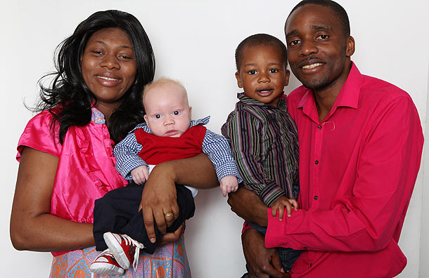
Francis Tshibangu dan Anlette dan kedua anaknya
Sumber: http://forum.idws.id/threads

Catatlah hasil pengamatan Anda, berdasarkan sifat yang tampak!
………………………………………………………………………………………………………………………………………………………………………………………………………………………………………………………………………………………………………………………………………………………………………………………………………………………………………………………………………………………………………………
- Menurut Anda, apa yang menarik pada gambar tersebut?
…………………………………………………………………………………………………………………………………………………………………………………………………………………………………………………………………………………………………………………………………………
…………………………………………………………………………………

- Mengapa dalam satu keturunan, memiliki persamaan sekaligus perbedaan?
……………………………………………………………………………………………………………………………………………………………………………………………………………………………………………………………………………………………………………………………………………………………………………………………………………………………

- Identifikasi Pengetahuan Awal Mahasiswa
- Berdasarkan pengamatan Anda pada gambar tersebut, bagaimana warna kulit kedua anaknya?
……………………………………………………………………………………………………………………………………………………………………………………………………………………………………………………………………………………………………………………………………………………………………………………………………………………………
- Mengapa anak yang kedua memiliki warna kulit yang berbeda?
……………………………………………………………………………………………………………………………………………………………………………………………………………………………………………………………………………………………………………………………………………………………………………………………………………………………
- Mengapa salah satu dari mereka memiliki warna kulit yang berbeda dari kedua orang tuanya?
……………………………………………………………………………………………………………………………………………………………………………………………………………………………………………………………………………………………………………………………………………………………………………………………………………………………

- Penelusuran Informasi melalui Buku Teks dan Website
- Lakukanlah kajian buku teks dan website untuk materi Mendelisme (Tuliskan sumber)
- Tuliskan konsep-konsep yang Anda temukan.
………………………………………………………………………………………………………………………………………………………………………………………………………………………………………………………………………………………………………………………………………………………………………………………………………………………………………………………………………………………………………………
- Pilihlah konsep-konsep yang Anda dapat!
- Nama konsep: …………………………………………………………
- Tuliskan definisinya!
………………………………………………………………………………………………………………………………………………………………………………………………………………………………………………………………………………………………………………………………………………………………………………………………………………………………………………………………………………………………
- Tuliskan contohnya!
………………………………………………………………………………………………………………………………………………………………………………………………………………………………………………………………………………………………………………………………………………………………………………………………………………………………………………………………………………………………

- Berikan penjelasanmu!
………………………………………………………………………………………………………………………………………………………………………………………………………………………………………………………………………………………………………………………………………………………………………………………………………………………………………………………………………………………………………………………………………………………………………………

- Nama konsep: …………………………………………………………
- Tuliskan definisinya!
………………………………………………………………………………………………………………………………………………………………………………………………………………………………………………………………………………………………………………………………………………………………………………………………………………………………………………………………………………………………………………………………………………………………
- Tuliskan contohnya!
………………………………………………………………………………………………………………………………………………………………………………………………………………………………………………………………………………………………………………………………………………………………………………………………………………
- Berikan penjelasanmu!
………………………………………………………………………………………………………………………………………………………………………………………………………………………………………………………………………………………………………………………………………………………………………………………………………………………………………………………………………………………………

- Nama konsep: …………………………………………………………
- Tuliskan definisinya!
………………………………………………………………………………………………………………………………………………………………………………………………………………………………………………………………………………………………………………………………………………………………………………………………………………………………………………………………………………………………………………………………………………………………
- Tuliskan contohnya!
………………………………………………………………………………………………………………………………………………………………………………………………………………………………………………………………………………………………………………………………………………………………………………………………………………………………………………………………………………………………
- Berikan penjelasanmu!
………………………………………………………………………………………………………………………………………………………………………………………………………………………………………………………………………………………………………………………………………………………………………………………………………………………………………………………………………………………………………………………………………………………………………………
Catatan : Tulis sebanyak konsep yang ditemukan
- Perencanaan Proyek Penelitian

- Menentukan Masalah
Apakah dengan mengamati fenomena yang terjadi pada persilangan monohibrid dan dihibrid, dengan menggunakan kancing genetika, dapat menjelaskan Hukum Mendel 1 dan Hukum Mendel 2?

- Menetapkan Tujuan
- Melakukan latihan persilangan monohibrid pada kancing genetika.
- Mengamati nisbah segregasi fenotipe dalam Persilangan monohibrid
- Melakukan latihan penggunaan uji X².

- Merencanakan Metode
- Menentukan alat dan bahan yang akan digunakan
- Kancing genetika, diumpamakan sebagai gamet.
- Kantong sebaiknya dari kain supaya tidak mudah robek, dan isinya tidak dapat terlihat dari luar.
- Menentukan metode dari proyek penelitian
Proyek penelitian ini menggunakan metode penelitian ekspose facto.
Data yang diperoleh dari persilangan monohibrid dan dihibrid, dianalisis dengan menggunakan uji Chi-Kuadrat.

- Memilih Solusi Alternatif
- Melakukan perkawinan silang dengan satu sifat beda, menggunakan kancing genetika.
- Melakukan perkawinan silang dengan dua sifat beda, menggunakan kancing genetika.
- Melakukan uji Chi-Kuadrat untuk mengetahui besarnya penyimpangan nisbah Mendelian.

